Меню
по СанПиНу 2.3\2.4.3590-20
Приготавливаемых блюд. Возрастная категория 7-11 лет

Прием пищи | Наименование блюда | Вес блюда | Пищевые вещества |  |  | Энергетическая ценность | № рецептуры
 |  |  | Белки | Жиры | Углеводы
Неделя 1  День 1 | 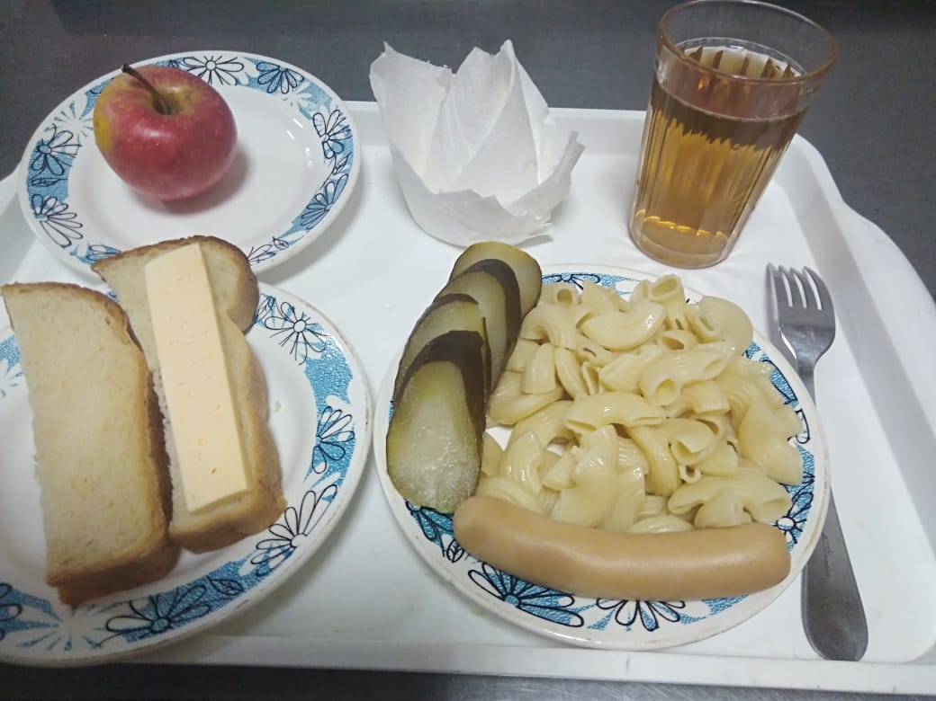
Горячий  Завтрак | Макароны отварные с маслом | 200 | 5,45 | 5,78 | 30,45 | 195,71 | 203
 | Сосиски отварные | 62 | 6,25 | 3,72 | 2,85 | 79,53 | 243
 | Хлеб пшеничный | 30 | 2,00 | 0,15 | 10,50 | 58,50 | Н
 | сок | 200 | 1,00 | 0,00 | 20,20 | 84,80 | 389
 | Бутерброд с сыром | 30 | 3,59 | 5,13 | 9,18 | 74,40 | 3
 | яблоко | 100 | 0,01 | 0,00 | 9,80 | 47,00 | 338
 | Огурец соленый | 50 | 0,35 | 0,05 | 0,95 | 6,00 | 71
Итого за день |  |  | 18,65 | 14,83 | 83,93 | 545,94

